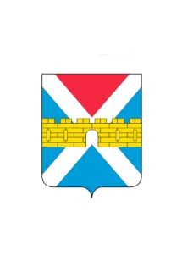

АДМИНИСТРАЦИЯ КРЫМСКОГО ГОРОДСКОГО ПОСЕЛЕНИЯ
КРЫМСКОГО РАЙОНА

ПОСТАНОВЛЕНИЕ

от 16.02.2021 № 138
город Крымск

О внесении изменений в постановление
админстрации Крымского городского поселения
Крымского района от 4 марта 2019 г. № 186
«О порядке заключения трудового договора
с руководителем муниципального унитарного
предприятия Крымского городского
поселения Крымского района»

В соответствии с Трудовым кодексом Российской Федерации и Федеральным законом от 14 ноября 2002 г. № 161-ФЗ «О государственных и муниципальных унитарных предприятиях» п о с т а н о в л я ю:
1. Внести изменения в приложение к постановлению админстрации Крымского городского поселения Крымского района от 4 марта 2019 г. № 186 «О порядке заключения трудового договора с руководителем муниципального унитарного предприятия Крымского городского поселения Крымского района», изложив третий абзац пункта 2 в следующей редакции:
« трудовую книжку и (или) сведения о трудовой деятельности, оформленные в установленном законодательством порядке, за исключением случаев, когда трудовой договор (контракт) заключается впервые;».
2. Организационному отделу администрации Крымского городского поселения Крымского района (Завгородняя Е.Н.) разместить настоящее постановление на официальном сайте администрации Крымского городского поселения Крымского района в сети Интернет.
3. Общему отделу администрации Крымского городского поселения Крымского района (Колесник С.С.) обнародовать настоящее постановление в соответствии с утвержденным порядком обнародования муниципальных правовых актов Крымского городского поселения Крымского района.
4. Постановление вступает в силу со дня его обнародования.

Глава Крымского городского
поселения Крымского района Я.Г. Будагов

